
Modul pro PrestaShop 8
Obsah
1 Instalace 2
1.1 Nahrání modulu do PrestaShopu 2
1.2 Komunikační adresy 3
1.3 Nastavení 4
1.3.1 Řešení pro nepodporované měny 5
1.4 Stavy objednávek 6
1.5 Jazykové verze 8
1.6 Kontrola funkčnosti 9
2 Funkce modulu 10
2.1 Volba platby Pays zákazníkem 10
2.2 Příjem odpovědi z platební brány 10
2.3 Možnost opakování pokusu platby 11
2.4 Možnost platby z notifikace objednávky 12
2.5 Možnost platby z detailu objednávky zákazníka 14
2.6 URL pro platbu v administraci 15
2.7 Logování chybových hlášení 15
2.8 Nesprávné heslo v modulu 15
3 Odinstalace nebo obnova modulu 15
4 Řešení problémů 16
4.1 Platební brána 16
4.2 Provedení instalací, úpravy modulu, nové funkce a konzultace 16
5 Licence 16

Autor modulu, provádění instalací:


Verze dokumentu: 1.4 ze dne 20. 4. 2022 Návod k verzi modulu: 1.0.8

Instalace

Nahrání modulu do PrestaShopu
Modul je k dispozici jako archív ZIP. Instalaci je možné provést běžným způsobem přes
Moduly → Správce modulů → Nahrát modul
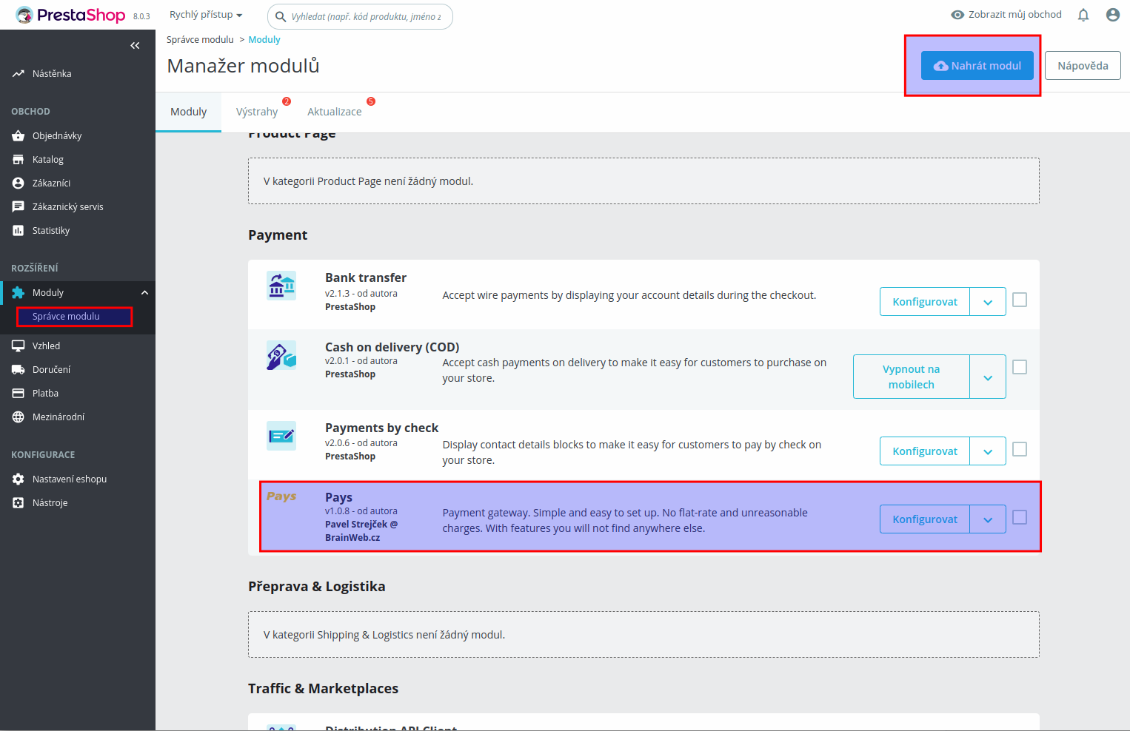
Stejným způsobem je možné provést i aktualizaci nainstalovaného modulu, pokud máte archív s novější verzí modulu.

Komunikační adresy
Po přejití do Konfigurace modulu jsou připraveny komunikační URL pro zkopírování a odeslání do Pays.
Dokud nedojde k nastavení komunikačních URL adres v Pays, nebude možné přijímat odpověď z platební brány a zákazník bude mít po platbě problém s návratem nazpět do e-shopu.
Podmínkou je nastavení PrestaShopu pro provoz na HTTPS protokolu.
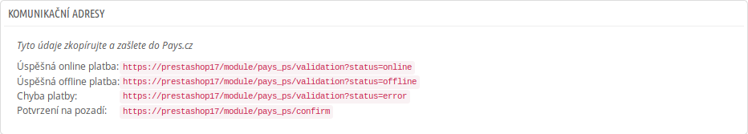

Nastavení
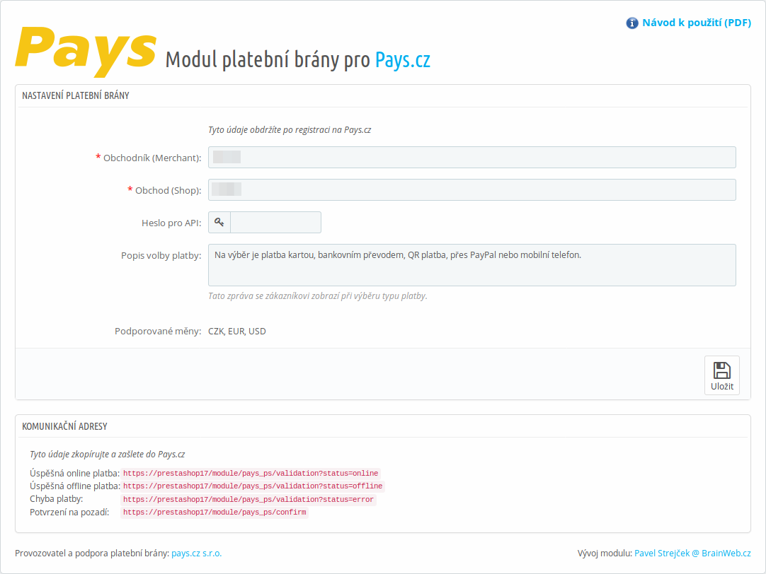
Pod Konfigurací modulu je nastavení několika důležitých voleb jako je Obchodník (Merchant) a Obchod (Shop).
Dokud nebude vyplněno Heslo pro API, nebude modul pro zákazníky aktivní. V případě potřeby deaktivovat modul po zadání hesla je nutné použít funkci Zakázat ve Správci modulů.
Někdy může být zapotřebí aktivovat modul v nastavení PrestaShopu pod:
Platba → Konfigurace → Omezení pro země
V poli Popis volby platby je nutné upravit výchozí popis, který se bude zobrazovat zákazníkům při výběru způsobu platby. Popis by měl odpovídat možnostem vašeho účtu brány Pays.

Náhled popisu volby platby:
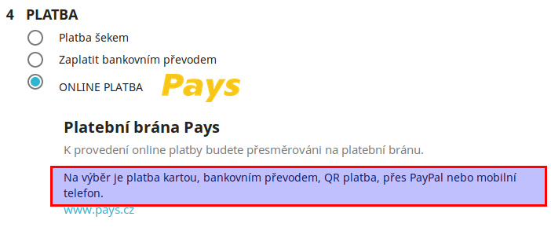
Informace Podporované měny udává pro jaké měny je možné platební bránu Pays použít. Pro jiné měny se volba platby Pays nenabídne zákazníkům v objednávce. Jedná o měny:
CZK, EUR, USD

Řešení pro nepodporované měny
Jestliže máte ceny v měně, která nemá podporu v platební bráně, můžete zakoupit modul Pays Conversion, který ceny přepočítá do správné měny. Další informace na www.BrainWeb.cz.

Stavy objednávek
Při instalaci modulu jsou automaticky vytvořeny nové stavy objednávek pro platbu přes Pays:
- Čeká se na platbu Pays
- Platba Pays PŘIJATA
- Platba Pays NEREALIZOVÁNA
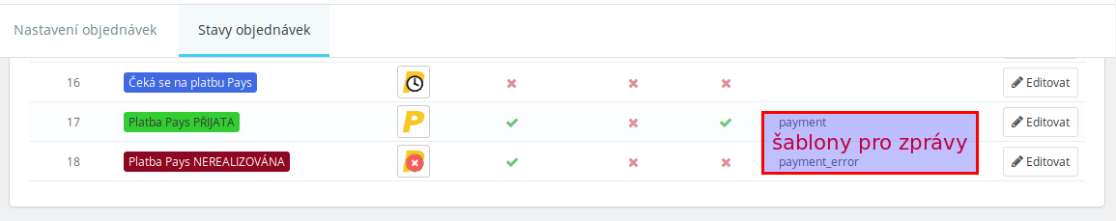
Přehled stavů je v administraci PrestaShopu pod
Nastavení e-shopu → Nastavení objednávek → Stavy objednávek
Stavy jsou nastavitelné po kliknutí na tlačítko Editovat.
U stavu Platba Pays PŘIJATA se při vytvoření zkopírují některá nastavení od stavu, který obsahuje emailovou šablonu s názvem payment.
Podobně u stavu Platba Pays NEREALIZOVÁNA je to podle stavu se šablonou s názvem payment_error.
Zkontrolujte nastavení jednotlivých stavů, zda je vyhovující pro použitý e-shop, například odesílání e-mailové notifikace, přiložení PDF s fakturou, zobrazení faktury zákazníkovi.
Šablony pro odesílané e-mailové zprávy je možné upravit v administraci PrestaShopu pod
Mezinárodní → Upravit překlady a zvolit Překlady emailů
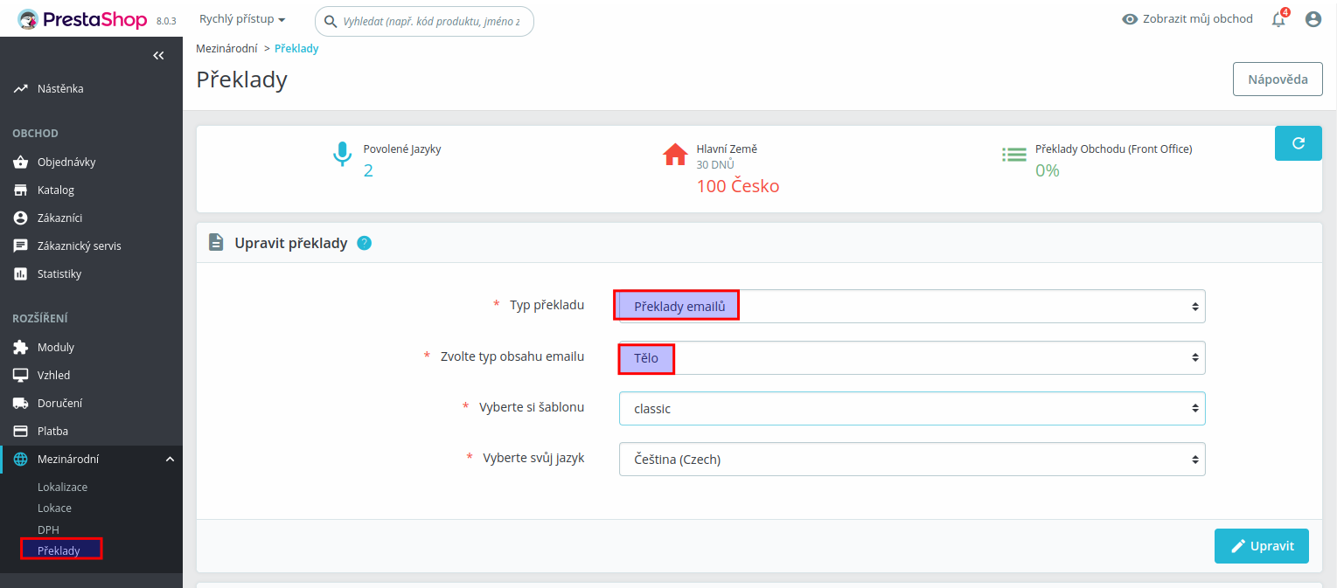
Náhled editace šablony e-mailové zprávy:
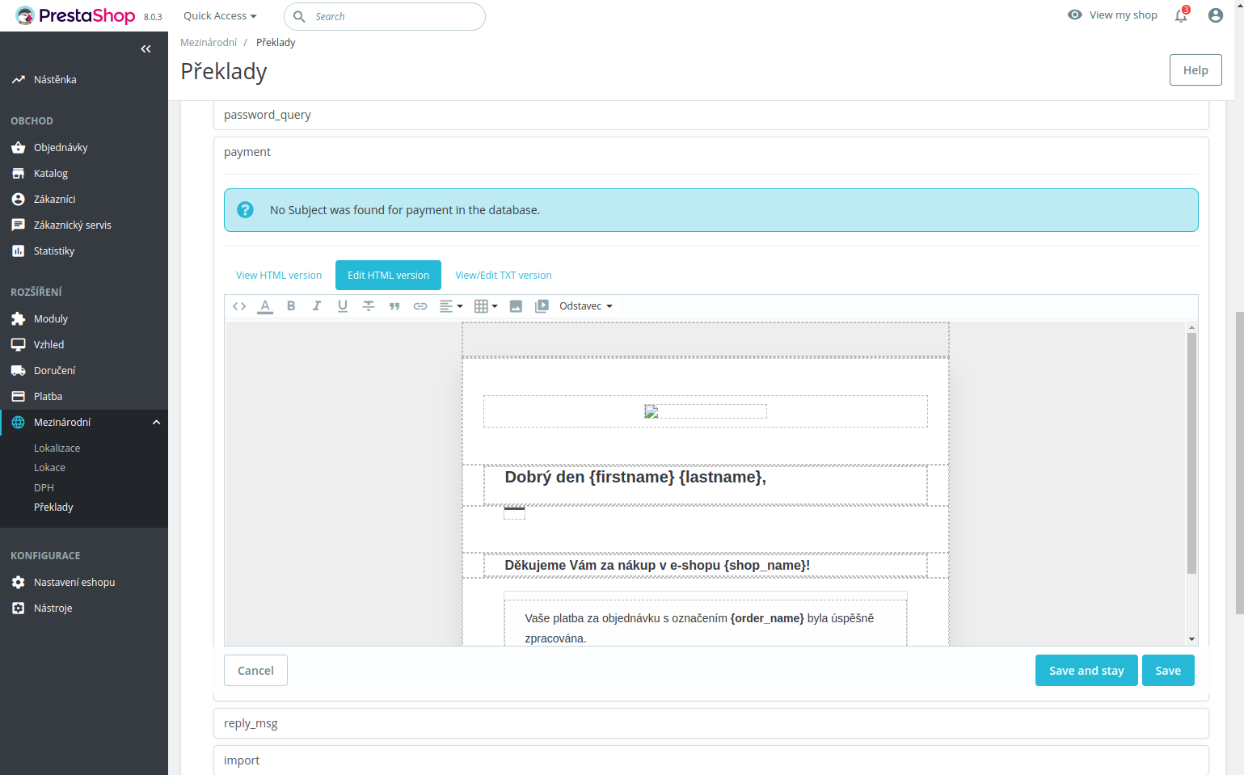

Jazykové verze
Modul má českou a anglickou jazykovou verzi. Pro ostatní jazyky je možné doplnit překlad přes rozhraní PrestaShopu, nejlépe kliknutím na tlačítko Přeložit v Konfiguraci modulu.
Výchozí jazyková verze je anglická, ta se zobrazí pro nepřeložené jazyky.
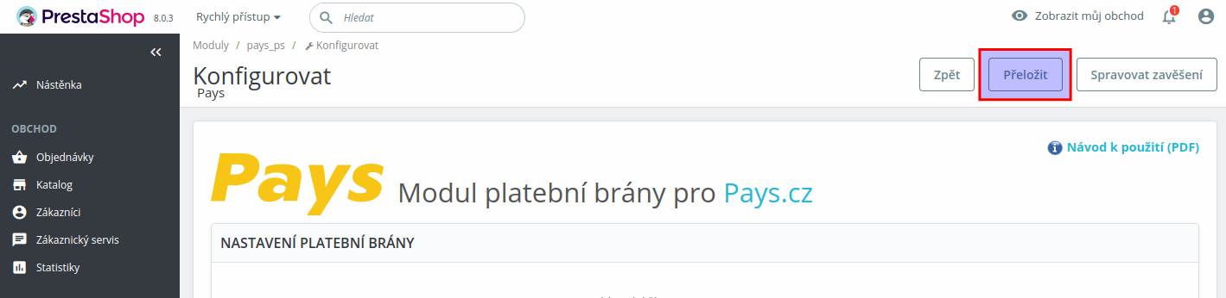
Platební brána podporuje následující jazyky:
- čeština
- slovenština
- angličtina
- němčina
Podle jazyka zvoleného zákazníkem v objednávce se odešle kód jazyka do platební brány.

Kontrola funkčnosti
Modul je testován na výchozí instalaci PrestaShopu 8 s výchozím tématem vzhledu.
Funkce modulu mohou být ovlivněny úpravami PrestaShopu, jiným tématem vzhledu, speciálními moduly např. pro změnu objednávky, konfigurací operačního systému + PHP + databáze, rozdíly mezi verzemi 8.x.y atd.
Proto je nutné provést kontrolu funkčnosti na použité instanci PrestaShopu po instalaci a nastavení modulu a také po případné aktualizaci PrestaShopu či modulu.
Minimálně je nutné otestovat provedení objednávky a platby s výsledkem:
- platba online přijata
- platba online nerealizována
- platba offline (odloženo)
Modul je určen pouze pro verzi PrestaShopu 8, při případném povýšení na verzi 9 nebo vyšší nebude modul funkční.

Funkce modulu

Volba platby Pays zákazníkem
Pokud zákazník zvolí volbu platby Pays, je přesměrován do platební brány Pays, která nabídne dostupné metody online nebo offline plateb.

Příjem odpovědi z platební brány
Jestliže zákazník dokončí proces platby a navrátí se z brány do e-shopu, zobrazí se mu výsledek platby.
Pokud je odpověď z platební brány podepsaná, to je u online plateb, odpověď z brány se zaznamená a bude se zobrazovat u detailu objednávky v administraci.
Potvrzení na pozadí probíhá nezávisle na zákazníkovi, i když se z brány do e-shopu nenavrátí, pomocí požadavku HTTPS GET na URL předané do Pays. Více v části 1.2 .
V případě řešení problémů s platbou můžete použít zaznamenané ID odpovědi (číslo transakce).
Náhled zobrazení přijatých odpovědí z brány v detailu objednávky:
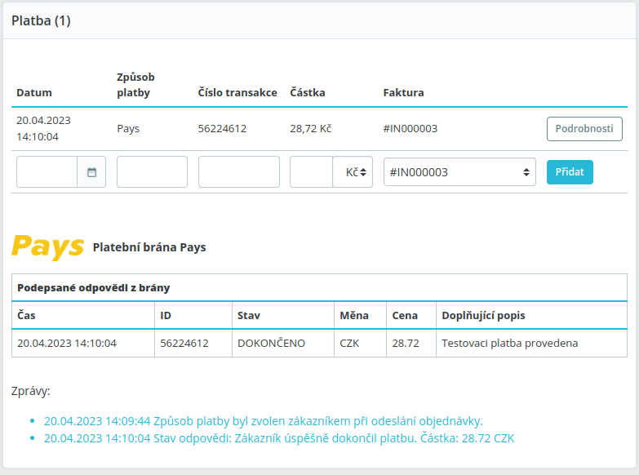

Možnost opakování pokusu platby
V případě, že se platbu nepovede z nějakého důvodu úspěšně dokončit, například kvůli zablokované kartě, může zákazník po návratu do e-shopu opět přejít k platbě z tlačítka na návratové stránce:
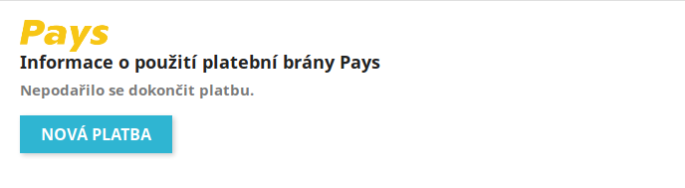

Možnost platby z notifikace objednávky
Při odeslání objednávky je zákazníkovi odesíláno e-mailové potvrzení objednávky. Pokud je zvolena platba Pays, jsou ve zprávě odkazy na provedení platby, aby se zákazník mohl k platbě vrátit později v případě nedokončení.
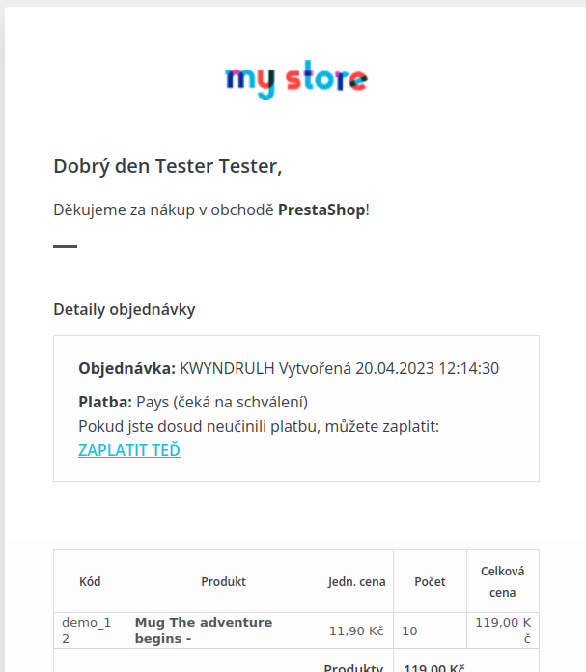
Odkazy jsou dva a jsou umístěny za placeholdery {payment} v počáteční a koncové části zprávy. Budou-li placeholdery {payment} chybět, odkaz na platbu se nevloží do zprávy.

Náhled placeholderu v e-mailové notifikaci objednávky z editace šablony PrestaShopu:

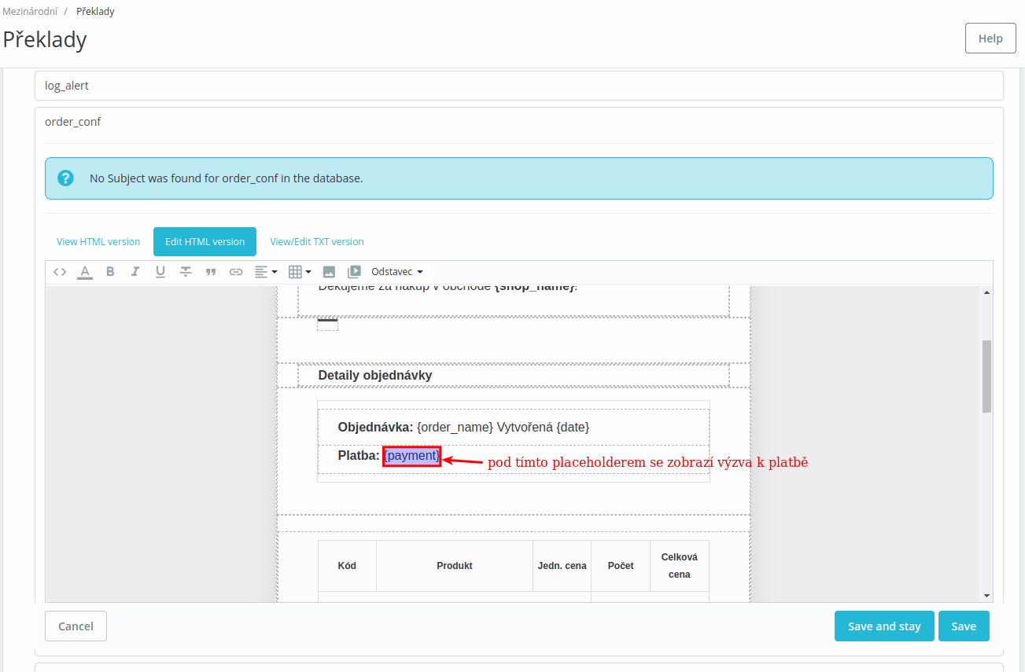

Možnost platby z detailu objednávky zákazníka
U objednávky s volbou platby Pays, u které ještě nebyla potvrzena platba, může zákazník provést platbu přes tlačítko zobrazené v detailu objednávky v e-shopu.
Náhled zobrazení tlačítka pro platbu:
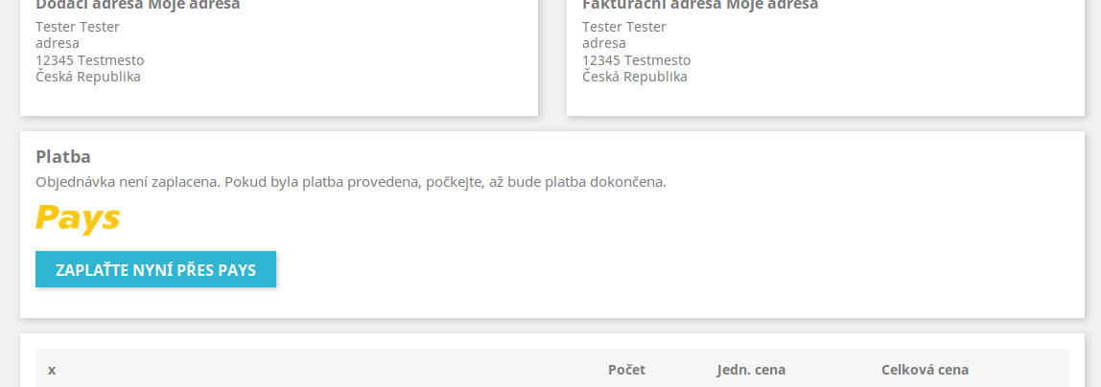

URL pro platbu v administraci
U všech objednávek, která mají součet přijatých plateb menší než cena objednávky se zobrazí v detailu objednávky v administraci URL pro platbu na zbývající částku k platbě.
Toto URL je možné zkopírovat a odeslat zákazníkovi k provedení platby. Může být ale výhodnější vytvořit platební předpis v administraci obchodníka u platební brány Pays.
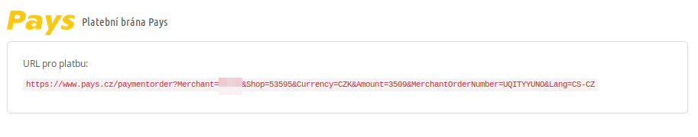

Logování chybových hlášení
Dojde-li k podstatným chybovým hlášením, je možné je nalézt v administraci PrestaShopu v části
Nástroje → Logy
Tam je možné i nastavit zasílání upozornění na e-mail podle důležitosti. Chybové zprávy Pays mají důležitost 3.
Lze-li hlášení přiřadit k objednávce, zobrazí se i v detailu objednávky v administraci.

Nesprávné heslo v modulu
Pokud je heslo zadáno nesprávně, bude se zobrazovat následující hlášení o nesprávném podpisu odpovědi u detailu objednávky v administraci:
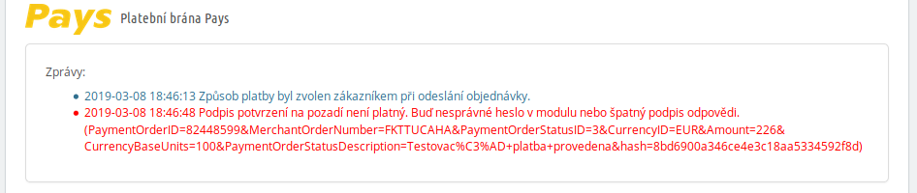

Odinstalace nebo obnova modulu
Modul je možné odinstalovat nebo obnovit (reset) běžným způsobem pomocí funkcí v Module Manageru.
Při odinstalaci nebo obnově modulu dojde k odstranění informací o přijetí odpovědí v panelu modulu u detailu objednávek. Platby přiřazené k objednávkám a fakturám v panelu Platba zůstanou.

Řešení problémů

Platební brána
V případě problémů souvisejících s platební bránou Pays a zpracováním platebních transakcí se můžete obrátit na provozovatele platební brány.
Webové stránky: www.Pays.cz
Kontaktní údaje a formulář: www.Pays.cz/about.asp#contact

Provedení instalací, úpravy modulu, nové funkce a konzultace
Požadavky na provedení instalace, úpravy modulu, implementaci nových funkcí a konzultace můžete objednávat u tvůrce modulu.
Webové stránky: www.BrainWeb.cz
Kontaktní údaje a formulář: www.BrainWeb.cz/kontakt
Helpdesk: www.BrainWeb.cz/helpdesk

Licence
Modul je licencován pod licencí Open Software License version 3.0, kterou používá i PrestaShop.
Licence je přiložena k modulu a je i dostupná online na URL:
https://opensource.org/licenses/OSL-3.0

Module Pays for PrestaShop 8
Copyright © 2019 – 2023 Pavel Strejček
Licensed under the Open Software License version 3.0

